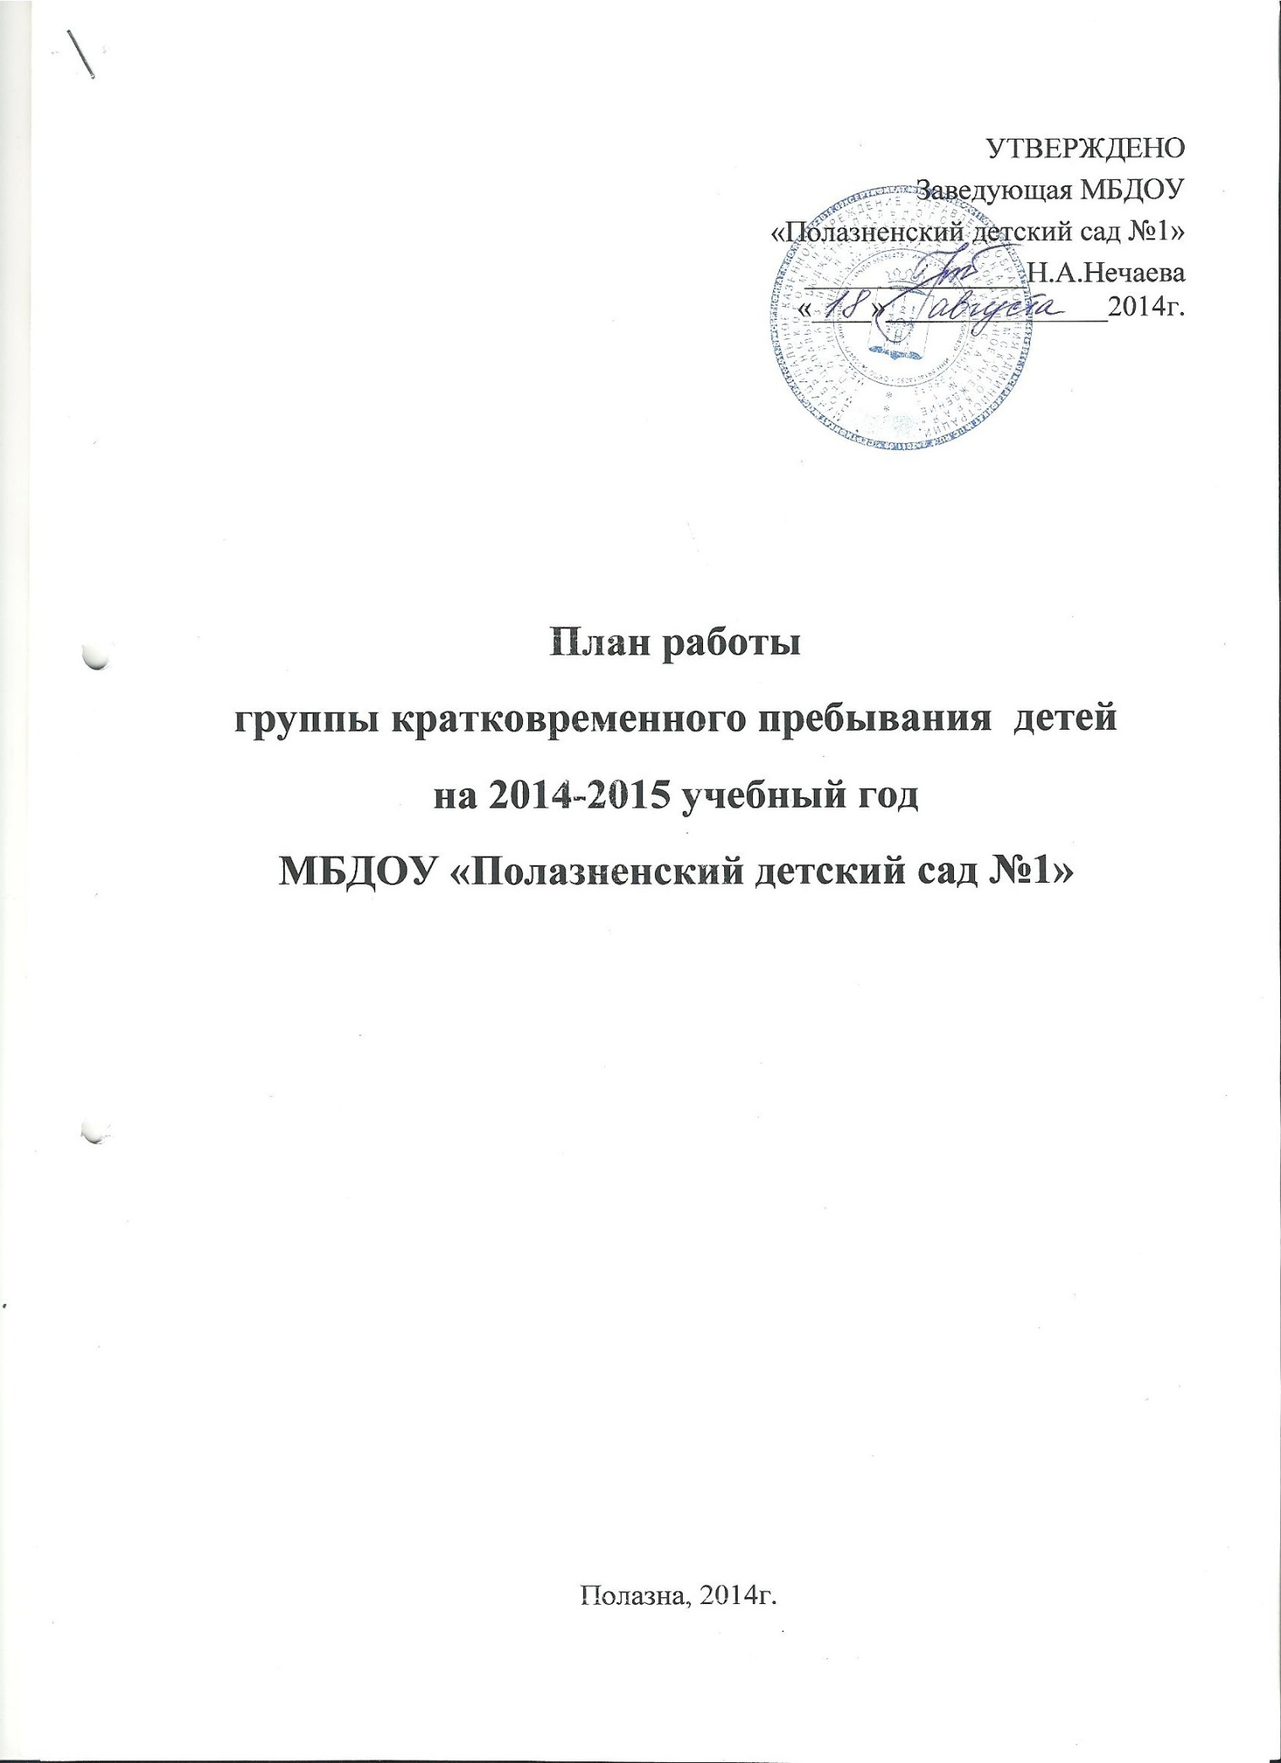

|  |
| --- |
| УТВЕРЖДЕНО  Заведующая МБДОУ  «Полазненский детский сад №1»  _______________Н.А.Нечаева  «____»_______________2014г. |

**План работы**

**группы кратковременного пребывания детей**

**на 2014-2015 учебный год**

**МБДОУ «Полазненский детский сад №1»**

Полазна, 2014г.

**Цели и задачи группы кратковременного пребывания детей**

В целях повышения доступности дошкольного образования на территории Добрянского муниципального района, с 1 сентября 2014 года в детском саду открыта группа кратковременного пребывания. (Приказ от 30 июня 2014г. г «О реализации проекта «Выездной воспитатель» для детей, не посещающих дошкольные образовательные учреждения).

Учебный план ГКП МБДОУ «Полазненский детский сад №1» составлен в соответствии с Федеральным законом «Об образовании в Российской Федерации» (от 29.12.2012 года № 273-ФЗ), «Типовым положением о дошкольном образовательном учреждении», утвержденное приказом Минобрнауки России от 27 октября 2011 г. № 2562, санитарно-эпидемиологическими требованиями к устройству, содержанию и организации режима работы ДОУ (СанПиН 2.4.1. 3049-13), Положением о проекте «Выездной воспитатель» на территории Добрянского муниципального района.

В соответствии с Федеральными государственными стандартами структуре основной общеобразовательной программы дошкольного образования (ФГОС, Приказ № 1155 от 17 октября 2013года), в 2014 – 2015 учебном году МБДОУ «Полазненский детский сад № 1» реализует проект общеобразовательной программу для ДОУ «Детство» под редакцией Т.И. Бабаева, А.Г. Гогоберидзе, З.А. Михайлова и другие, созданной творческой группой педагогов МБДОУ «Полазненский детский сад № 1» на основе примерной основной общеобразовательной программой дошкольного образования «Детство» переработанной согласно ФГОС.

Основная цель учебного плана ГКП - регламентировать учебно-познавательную деятельность на занятиях, определить её направленность, установить виды и формы организации, количество занятий в неделю.

Возраст детей от 3-х лет до 4 лет. Количество детей, посещающих группу кратковременного пребывания 12 человек. ГКП работает с 15.00 до 19.00

Цель: адаптация детей от 3 лет до 4 лет к условиям детского сада и обеспечение ранней социализации.

Задачи:

1.Укрепление физического и психического здоровья детей, обеспечивающего эмоциональное благополучие и учёт индивидуальных возможностей детей.

2.Формирование у детей адекватных возрасту способов и средств общения со взрослыми и сверстниками.

3.Развитие познавательной сферы, соответствующее взрасту, расширение кругозора, усвоение общественно выработанных способов использования предметов окружающего мира.

**Режим дня, структура НОД.**

Организация режима пребывания детей в ГКП.

Режим работы ГКП и длительность пребывания в нем детей определяется Уставом:

- пятидневная рабочая неделя;

- длительность работы группы - 4 часа;

- ежедневный график работы ГКП - с 15.00 до 19.00 часов;

- выходные дни – суббота, воскресенье, праздничные дни.

**Режим дня в группе кратковременного пребывания**

|  |  |
| --- | --- |
| **Режимные моменты** | **2 младшая** |
| Взаимодействие с семьей, приём детей | 15.00 - 15.20 |
| Свободное время | 15.20 - 15.50 |
| Подготовка к занятиям | 15.50 – 16.00 |
| Образовательная деятельность детей | 16.00 – 16.15  16.25 – 16.40 |
| Подготовка к прогулке, прогулка, игры наблюдения, труд, уход домой | 16.40 – 19.00 |

**Сетка непосредственно образовательной деятельности**

**Группы кратковременного пребывания**

|  |  |  |  |  |
| --- | --- | --- | --- | --- |
| **Дни недели**  **Количество образовательных ситуаций** | | | | |
| **Понедельник** | **Вторник** | **Среда** | **Четверг** | **Пятница** |
| **16.00 - 16.15**  Музыкальная  **16.25 – 16.40** Коммуникативная  (развитие речи, чтение худ.литературы) | **16.00 - 16.15** Познавательная  (экспериментирование, экология, ОБЖ)  **16.25 – 16.40**  Изобразительная  (рисование) | **16.00 - 16.15** Познавательная  (математическое и сенсорное развитие)  **16.25 – 16.40** Двигательная  (зал) | **16.00 - 9.15** Изобразительная  (лепка)  **16.45 – 16.40**  Двигательная (улице) | **16.00 - 16.15**  Музыкальная  **16.25 – 16.40** Двигательная  (зал) |

**Сетка совместной образовательной деятельности воспитателя детей ГКП и культурных практик в режимных моментах.**

**Формы образовательной деятельности в режимных моментах.**

|  |  |
| --- | --- |
| **Количество форм образовательной деятельности и культурных практик в неделю** | |
| **Возрастная группа** | **Младшая группа** |
| **Общение** | |
| Ситуации общения воспитателя с детьми и накопления положительного социально-эмоционального опыта | ежедневно |
| Беседы и разговоры с детьми по их интересам | ежедневно |
| **Игровая деятельность, включая сюжетно-ролевую игру с правилами и другие виды игр** | |
| Индивидуальные игры с детьми (сюжетно-ролевая, режиссерская, игра-драматизация, строительно-конструктивные игры) | ежедневно |
| Совместная игра воспитателя и детей (сюжетно-ролевая, режиссерская, игра-драматизация, строительно-конструктивные игры) | 2 раза в неделю |
| Детская студия (театрализованные игры) | 1 раз в 2 недели |
| Досуг здоровья и подвижных игр | 1 раз в 2 недели |
| Подвижные игры | ежедневно |
| **Познавательная и исследовательская деятельность** | |
| Сенсорный игровой и интеллектуальный тренинг («Школа мышления»). | 1 раз в 2 недели |
| Опыты, эксперименты, наблюдения (в том числе, экологической направленности | 1 раз в 2 недели |
| Наблюдения за природой (на прогулке) | ежедневно |
| **Формы творческой активности, обеспечивающей художественно-эстетическое развитие детей** | |
| Музыкально-театральная гостиная | 1 раз в 2 недели |
| Творческая мастерская (рисование, лепка, художественный труд по интересам) | 1 раз в неделю |
| Чтение литературных произведений | ежедневно |
| **Самообслуживание и элементарный бытовой труд** | |
| Самообслуживание | ежедневно |
| Трудовые поручения (индивидуально и подгруппами) | ежедневно |
| Трудовые поручения (общий и совместный труд) | - |

**План работы группы кратковременного пребывания детей**

**Сентябрь**

|  |  |  |  |
| --- | --- | --- | --- |
| **Направления деятельности** | **Формы работы** | **Содержание** | **Ответственный** |
| **Организационно-педагогическая работа** | Контроль | Готовность дошкольного учреждения к новому учебному году | Заведующая |
| Готовность помещения для приема детей в ГКП | Заведующая хозяйством. |
| Работа в методическом кабинете | Составление расписания непосредственно образовательной деятельности на 2014-2015 учебный год | Зам.заведующей по ВМР |
| **Мероприятия с детьми** | Выставки, конкурсы, фестивали | Фотовыставка  «Отпуск всей семьей!» | Воспитатель ГКП |
| **Взаимодействие с родителями** | Общее родительское собрание | «Здравствуй, детский сад!» | Заведующая |
| Групповое родительские собрания | «Организация воспитательно-образовательной работы на 2011-2012 учебный год» | Воспитатель ГКП |
| Оформление наглядной агитации | «Для Вас, родители!»  -информационные стенды,  -папки-передвижки,  -тематические выставки. | Воспитатель ГКП |

**Октябрь**

|  |  |  |  |
| --- | --- | --- | --- |
| **Направления деятельности** | **Формы работы** | **Содержание** | **Ответственный** |
| **Работа с кадрами** | Работа творческих групп | Подготовка к детскому утреннику: «Осень в золото одета!».  Оформление декораций для музыкального зала | Муз.руководитель.  Воспитатели всех возрастных групп |
| **Организационно-педагогическая работа** | Консультации | «Консультация по итогам тестирования детей в начале учебного года» | Зам. зав. по ВМР |
| Семинар | «Укрепление здоровья в условиях ДОУ» | Мед. работник |
| **Мероприятия с детьми** | Выставки, конкурсы | Выставка детского творчества «Осенние фантазии» | Воспитатель ГКП |
| Досуги, праздники | Детский утренник «Осень золотом одета» | Музыкальный руководитель. Воспитатель ГКП |
| **Взаимодействие с родителями** | Консультация | «Знаем ли мы права детей?» | Зам.зав. по ВМР |
| Информационный стенд | Организация двигательного режима | Воспитатель ГКП |

**Ноябрь**

|  |  |  |  |
| --- | --- | --- | --- |
| **Направления деятельности** | **Формы работы** | **Содержание** | **Ответственный** |
| **Работа с кадрами** | Работа творческих групп | Подбор дидактического материала к неделе Игры и игрушки | Воспитатель ГКП |
| **Организационно-педагогическая работа** | Консультации | «Годовой круг встреч с родителями – новый взгляд на родительские собрания в ДОУ». | Зам.зав. по ВМР |
| **Мероприятия с детьми** | Выставки, конкурсы | Неделя «Книжки для малышек»  Неделя «Мама, папа, я- дружная семья» | Воспитатель ГКП |
| **Взаимодействие с родителями** | Консультации | «Игры с мячом в семье» | Воспитатель ГКП |
| Родительский субботник | Готовимся к зиме | Заведующая |
| **Административно-хозяйственная деятельность** | Работа по эстетическому оформлению группы КГП | | |

**Декабрь**

|  |  |  |  |
| --- | --- | --- | --- |
| **Направления деятельности** | **Формы работы** | **Содержание** | **Ответственный** |
| **Работа с кадрами** | Работа творческих групп | Подготовка ДОУ к Новому году:  -разработка сценариев  Праздничное оформление групповых помещений, музыкального зала | Музыкальный руководители |
| **Организационно-педагогическая работа** | 1.Консультации | «Развитие экологической культуры дошкольника» | Зам.заведующей по ВМР |
| **Мероприятия с детьми** | Выставки, конкурсы | Конкурс детских поделок «Новогодний фейерверк» | Воспитатель ГКП |
| **Взаимодействие с родителями** | Консультация | «Влияние мелкой моторики на развитие речи» | Учитель-логопед |
| Выставка детских работ, сделанных совместно с родителями | «Зимняя сказка» | Воспитатель ГКП |

**Январь**

|  |  |  |  |
| --- | --- | --- | --- |
| **Направления деятельности** | **Формы работы** | **Содержание** | **Ответственный** |
| **Работа с кадрами** | Работа творческих групп | Разработка плана проведения недели «Зимних забав и развлечений» | Зам.зав. по ВМР |
| **Организационно-педагогическая работа** | 1.Консультации | «Специфика организации индивидуального подхода». | Зам.зав. по ВМР  Педагог-психолог |
| **Мероприятия с детьми** | Досуги, конкурсы, фестивали | Неделя зимних игр и забав | Воспитатель ГКП |
| **Взаимодействие с родителями** | Анкетирование на тему: «знаете ли Вы вашего ребенка?» | | Воспитатель ГКП |
| Консультация воспитателя по физкультуре и самомассаж» | | Воспитатель ГКП |

**Февраль**

|  |  |  |  |
| --- | --- | --- | --- |
| **Направления деятельности** | **Формы работы** | **Содержание** | **Ответственный** |
| **Работа с кадрами** | Консультация | «Игра ведущий вид деятельности дошкольника» | Зам.зав. по ВМР |
| Работа творческих групп | Оформление музыкального зала к Дню защитника отечества, подготовка презентации | Музыкальные руководители, воспитатели всех возрастных групп |
| **Организационно-педагогическая работа** | 1.Консультации | «Роль музыки в развитии ребенка дошкольника» | Музыкальный руководитель |
| По развитию поисково-исследовательской активности детей | Зам.зав. по ВМР |
| Семинары, семинары-практикумы | «Логоритмика на занятиях и в режиме дня» | Учитель-логопед |
| **Мероприятия с детьми** | Выставки, конкурсы | Выставка детского рисунка «День защитника отечества» | Воспитатели всех возрастных групп |
| Досуги, конкурсы, фестивали | Тематическое занятие «День защитника отечества»  Праздник «Масленичная неделя» | Музыкальные руководители |
| **Взаимодействие с родителями** | Информационный стенд:  - В детский сад с радостью;  -Правила позитивного общения с ребенком;  -Портрет одаренного ребенка | | Педагог-психолог |

**Март**

|  |  |  |  |
| --- | --- | --- | --- |
| **Направления деятельности** | **Формы работы** | **Содержание** | **Ответственный** |
| **Работа с кадрами** | Самообразование | Презентация: «Речевое развитие дошкольников в условиях ДОУ» | Воспитатель КГП |
| Работа творческих групп | Разработка сценариев ко Дню 8 марта, оформление музыкального зала, подготовка презентации | Музыкальные руководители, воспитатели всех возрастных групп |
| **Мероприятия с детьми** | 1.Выставки, конкурсы | Выставка портретов «Моя мама» | Воспитатели всех возрастных групп |
| 2.Досуги, конкурсы, фестивали | Утренник:  «8 марта – мамин день» | Музыкальные руководители, воспитатели групп |
| **Взаимодействие с родителями** | Информационный стенд:  Пальчиковая гимнастика «Дружат в нашей группе…» | | Воспитатель ГКП |

**Апрель**

|  |  |  |  |
| --- | --- | --- | --- |
| **Направления деятельности** | **Формы работы** | **Содержание** | **Ответственный** |
| **Работа с кадрами** | Изучение, обобщение, внедрение и распростране-ние педагоги-ческого опыта | Оформление наглядной информации для родителей | Воспитатель ГКП |
| Работа творческих групп | Разработка сценариев к празднику «Пасха». | Музыкальные руководители, воспитатели всех возрастных групп |
| **Организационно - педагогическая работа** | Консультации | «Развитие ловкости и внимания в играх и упражнения с мячом» | Воспитатель ГКП |
| **Мероприятия с детьми** | Выставки, конкурсы | Выставка детских рисунков «Весна» | Воспитатели всех возрастных групп |
| **Взаимодействие с родителями** | Информационный стенд:  Складывание разрезных картинок «Домашние животные» | | Воспитатель ГКП |
| **Административно-хозяйственная деятельность** | Работа по благоустройству территории | | Заведующая хозяйством |

**Май**

|  |  |  |  |
| --- | --- | --- | --- |
| **Направления деятельности** | **Формы работы** | **Содержание** | **Ответственный** |
| **Работа с кадрами** | Изучение, обобщение, внедрение и распространение педагогического опыта | Организация подвижных игр на улице | Воспитатель ГКП |
| Работа творческих групп | Подготовка летне-оздоровительной работы | Зам.зав. по ВМР |
| **Организационно - педагогическая работа** | 1.Педсовет | Тема: «Итоги работы с детьми за 2014-2015 учебный год» | Заведующая зам.зав. по ВМР |
| **Взаимодействие с родителями** | Индивидуальные консультации «Помогите ребенку подобрать интересную книжку» | | Воспитатель ГКП |
| **Административно-хозяйственная деятельность** | Работа по благоустройству территории  Анализ работы по группам здоровья на конец учебного года | | Заведующая хозяйством  Мед. работник |